ТЗ

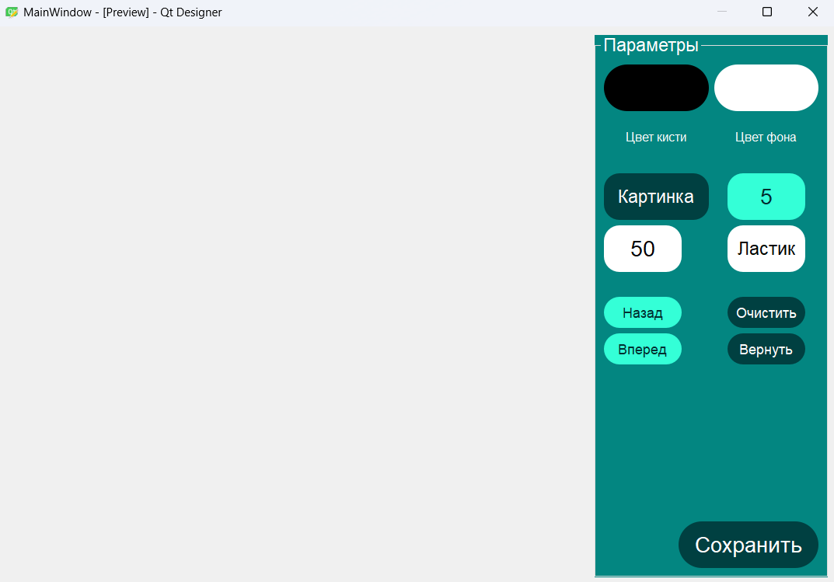

grp_parameters – панель с инструментами

btn_pen_color – кнопка для выбора цвета кисти

btn_canvas_color – кнопка для выбора цвета холста

btn_set_image – кнопка для вставки изображения

btn_pen_width – кнопка для выбора толщины кисти

btn_eraser – кнопка для выбора ластика

btn_eraser_width – кнопка для выбора толщины ластика

btn_back – кнопка для удаления последней части рисунка

btn_forward – кнопка для возвращения последней удаленной части рисунка

btn_clear – кнопка для очистки холста

btn_return – кнопка для возврата очищенного

btn_save – кнопка для сохранения изображения